INFORMACIÓN DE PRENSA
28/06/2013

Michelin en el Salón de Bourget
Michelin contribuye al despegue del sector de la aviación con cuatro nuevos e innovadores neumáticos
El Grupo Michelin ha presentado en el Salón de Bourget cuatro novedades en su gama de neumáticos de aviación. A través de los cuatro segmentos del mercado aeronáutico, Michelin pone a disposición del mayor número de fabricantes de aviones la estructura radial con la tecnología NZG.
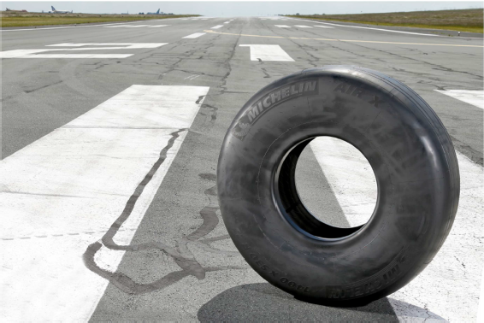
Para Michelin, el Salón de Bourget es el marco ideal para presentar estos cuatro nuevos neumáticos a los profesionales de la aeronáutica y de avanzar la creación de valor que estas cuatro novedades aportan al mundo de la aviación. Las siguientes gamas de neumáticos han sido homologadas por las compañías aeronáuticas:
- Aviación comercial: En colaboración con Airbus, Michelin ha desarrollado el nuevo neumático radial MICHELIN Air X con tecnología NZG, en dos dimensiones. Este neumático ha sido homologado para la nueva gama Airbus A350-XWB en las dimensiones 1050x395R16/28/245 y 1400x530R23/42/235.
Comparado con un neumático radial de nylon equivalente, este nuevo neumático proporciona hasta un 10% menos de peso, un 30% más de aterrizajes y un 30% adicional de resistencia a las agresiones (FOD). De este modo, Michelin contribuye a ofrecer a una movilidad más segura y más eficiente a las compañías aéreas y usuarios que utilicen el Airbus A350-XWB.
El MICHELIN Air X radial, con tecnología NZG, proporciona un ahorro en el coste total de uso que puede alcanzar los 10.000 dólares al año por avión, en comparación con un neumático equivalente de tecnología radial convencional de nylon.
- Líneas regionales: En colaboración con Bombardier, Michelin ha desarrollado su nuevo neumático radial MICHELIN Air X con tecnología NZG en las dimensiones 27x8.5R12/16/225 y H42x15.0R21/26/225, homologadas como equipo original para el nuevo avión de líneas regionales Bombardier CSeries.
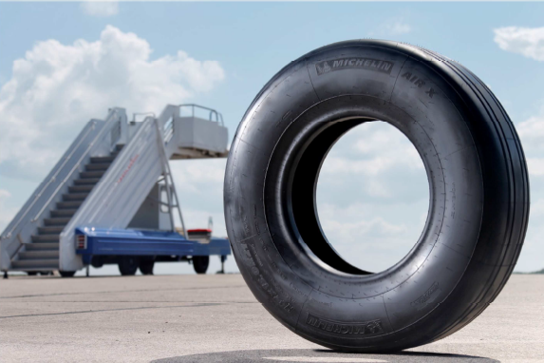
En relación a un neumático diagonal equivalente, el nuevo MICHELIN Air X permite una reducción del peso de hasta un 25%, un 100% de aterrizajes adicionales y un 50% de resistencia a las agresiones (FOD). Con este neumático, la gama regional del constructor canadiense equipará por primera vez la tecnología radial NZG, que proporciona más seguridad y eficiencia a las flotas.
Este neumático puede proporcionar hasta 20.000 dólares de ahorro en el coste total de uso, al año por avión, es decir, hasta el 24%, en comparación con un neumático diagonal convencional equivalente.

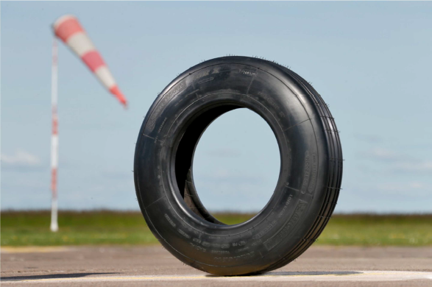
- Aviación civil: El neumático radial MICHELIN AIR X, en la dimensión 26x6.6R14/14/210, ha sido homologado para toda la nueva gama Cessna Citation X como equipo original.
Este nuevo neumático para jet de negocios ha sido desarrollado en colaboración con Cessna e incorpora la tecnología NZG. Comparado con un neumático diagonal equivalente, el MICHELIN AIR X radial proporciona una reducción del peso de hasta el 40%, así como un 50% más de aterrizajes y un 50% de resistencia a las agresiones.

- Aviación militar: Junto con Lockheed Martin, Michelin ha desarrollado el nuevo MICHELIN AIR X, homologado como equipo original para el Lockheed Martin F-35A Lightning II en la dimensión 34x11.0R17/26/288.
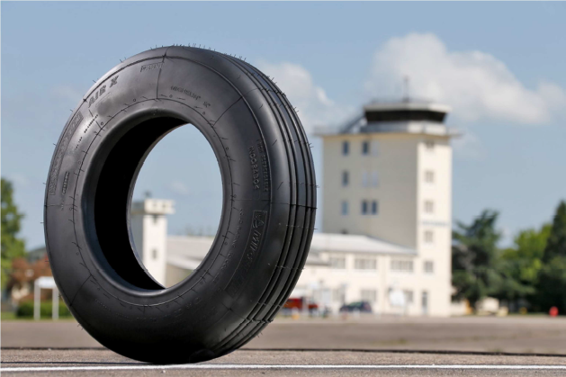
En relación con un neumático diagonal equivalente, el MICHELIN AIR X ofrece una reducción del peso de hasta un 20% y un 40% de resistencia a las agresiones. Gracias a la tecnología radial de Michelin, el Lockheed Martin F35-A Lightning II dispone de mayor capacidad operativa.

Estas nuevas homologaciones permiten al Grupo reforzar su posición de liderazgo tecnológico en el sector del neumático de aviación, proporcionando a los nuevos tipos de avión neumáticos de estructura radial, inventada por Michelin, con tecnología NZG, que permite aportar fiabilidad y reducir de manera considerable el consumo de carburante, al tiempo que aumenta la duración y disminuye los costes totales operativos y de mantenimiento.
Con tres fábricas de neumáticos de avión y un centro de investigación y desarrollo repartidos en tres continentes, Michelin responde a las demandas de sus clientes gracias a una distribución local y eficiente.
El objetivo de Michelin es garantizar la fiabilidad de sus neumáticos y la continuidad del negocio en todo el mundo. Los neumáticos Michelin de aviación ayudan al sector aeronáutico a volar con fiabilidad y a disminuir los costes de mantenimiento de las flotas aéreas.
La misión de Michelin, líder del sector del neumático, es contribuir de manera sostenible a la movilidad de las personas y los bienes. Por esta razón, el Grupo fabrica y comercializa neumáticos para todo tipo de vehículos, desde aviones hasta automóviles, vehículos de dos ruedas, ingeniería civil, agricultura y camiones. Michelin propone igualmente servicios digitales de ayuda a la movilidad (ViaMichelin.com), y edita guías turísticas, de hoteles y restaurantes, mapas y atlas de carreteras. El Grupo, que tiene su sede en Clermont-Ferrand (Francia), está presente en más de 170 países, emplea a 113.400 personas en todo el mundo y dispone de 69 centros de producción implantados en 18 países diferentes. El Grupo posee un Centro de Tecnología encargado de la investigación, desarrollo e industrialización con implantación en Europa, América del Norte y Asia. (www.michelin.es).

DEPARTAMENTO DE COMUNICACIÓN

Avda. de Los Encuartes, 19

28760 Tres Cantos – Madrid – ESPAÑA

Tel: 0034 914 105 167 – Fax: 0034 914 105 293

NZG (Near Zero Growth, en sus siglas en inglés) es una tecnología de neumáticos radiales que utiliza cables reforzados de aramida, lo que permite reducir los fenómenos de expansión de la carcasa (bajo los efectos del inflado o de la centrifugación) y prolongar, así, considerablemente su duración.
Estimaciones de Michelin.
Estimaciones de Michelin.

